**GELDERLAND - Plaats = Ede (GLD) Doesburgermolen (Standerdmolen) 0**

Doesburgermolenweg 2  
6718 TR Ede

* Deze molen is genoemd naar de buurtschap halverwege Ede en Lunteren waar hij staat en geldt als één van de oudste nog werkende korenmolens in Nederland.
* In de eikenhouten standerd is het jaartal 1507 ingekrast.
* 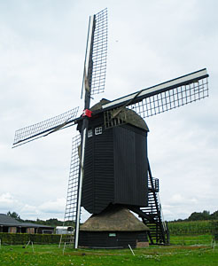Dit kan duiden op het bouwjaar van deze molen of een voorganger.
* Zekerheid is hierover niet te krijgen. Wel is vastgesteld dat in 1595 de molen of een voorganger zich in handen bevond van Ceelman van Ommeren (schout te Ede van 1584 tot 1628) en Gijsbert Barner bevond.
* Nadien werd het eigendomsrecht over de molen in parten verdeeld. Rond 1765 lukte het de uit Garderen afkomstige Jan Danielsen om alleen eigenaar van de molen te worden. In 1788 komt de molen in bezit van Hermen Teisseling en zijn nazaten (sinds 1800 als Tijsseling vermeld).
* Tussen 1869 en 1919 kwam de molen in bezit van de familie V. d. Craats die ook de twee molens in de bebouwde kom van Ede in bezit had. Via G. van de Wetering kwam de molen tot 1950 in bezit van C. Roelofsen.
* In dat jaar kwam de molen in bezit van de gemeente Ede.
* Deze molen heeft nog een oude staartconstructie met loopschoren en is in 1935, in 1952, in 1969 en in 1983 gerestaureerd.
* Ook uniek is tegenwoordig de nog houten bovenas uit 1851 (met gietijzeren insteekkop) en het houten wiekenkruis met z.g.n. "borstroeden".
* In 1994 heeft het Nederlands Centrum voor Dendrochronologie een boorkern uit de standerd genomen, om aan de hand van de jaarringen de ouderdom te bepalen.
* Het is zo goed als zeker dat de eik waaruit de standerd is vervaardigd heeft geleefd tussen 1419 en 1614. Tussen 1614 en 1621 is de eik gekapt.
* De standerd is dus bijna 400 jaar oud